Aktywność ekonomiczna ludności w województwie małopolskim – 2 kwartał 2023 r.
56,2%
Współczynnik aktywności zawodowej osób w wieku
15–89 lat
Według Badania Aktywności Ekonomicznej Ludności (BAEL) w drugim kwartale 2023 r., w relacji do poprzedniego roku odnotowano niewielki spadek liczby osób aktywnych zawodowo. Zwiększyła się liczba osób bezrobotnych i biernych zawodowo. Stopa bezrobocia była niższa od krajowej i jedną z najniższych w Polsce.

Aktywność ekonomiczna ludności
Liczba osób aktywnych zawodowo zmniejszyła się o 1,0% zarówno w relacji do poprzedniego roku, jak i kwartału

Według Badania Aktywności Ekonomicznej Ludności (BAEL) w drugim kwartale 2023 r. liczba ludności w wieku 15–89 lat wyniosła, podobnie jak w poprzednim kwartale – 2621 tys., a w ujęciu rocznym zwiększyła się o 3 tys. osób. Zbiorowość osób aktywnych zawodowo liczyła 1474 tys., co oznacza spadek w porównaniu z analogicznym kwartałem 2022 r. o 10 tys., a w odniesieniu do poprzedniego kwartału o 15 tys. osób. Aktywni zawodowo stanowili 56,2% ogólnej liczby ludności w wieku 15–89 lat. W omawianej grupie przeważali mężczyźni (53,3%) oraz mieszkańcy miast (51,9%). Wśród osób aktywnych zawodowo odsetek pracujących wyniósł 97,8%, co oznacza spadek w ujęciu rocznym, jak i w relacji do poprzedniego kwartału odpowiednio o 0,3 p. proc. i 0,2 p. proc.
Liczba osób biernych zawodowo, w omawianym okresie wyniosła 1147 tys., tj. 43,8% ogółu badanej ludności w wieku 15–89 lat. W ujęciu rocznym grupa ta zwiększyła się o 13 tys. (tj. o 1,1%), a w porównaniu z pierwszym kwartałem br. o 15 tys. (tj. o 1,3%). Wśród biernych zawodowo przeważały kobiety (58,6%) i mieszkańcy wsi (57,9%).

Wykres 1. Zmiany na rynku pracy w 2 kwartale 2023 r.
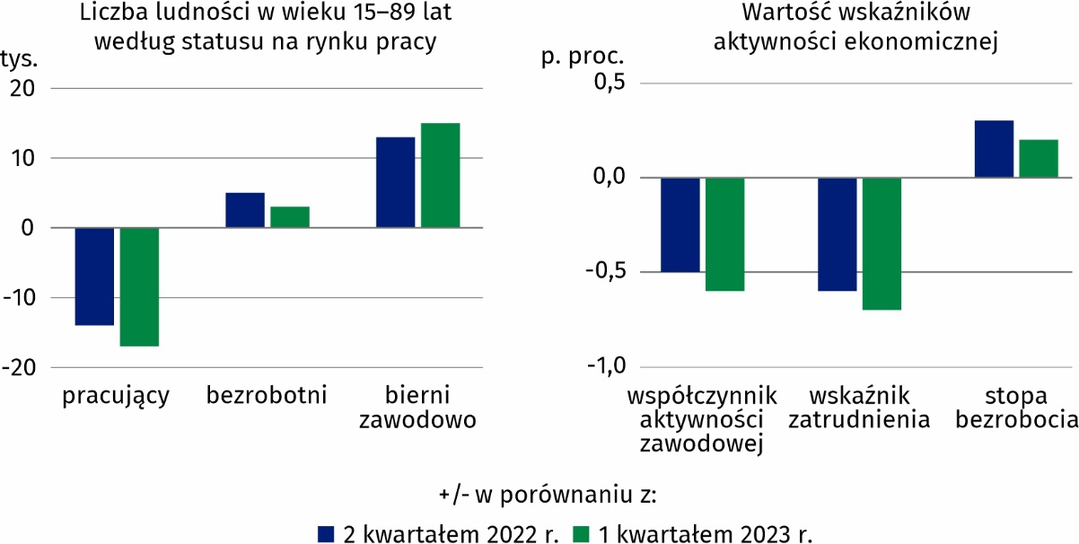

W drugim kwartale 2023 r. zwiększył się wskaźnik obciążenia pracujących osobami niepracującymi. Na 1000 pracujących przypadało 818 osób bezrobotnych i biernych zawodowo, przed rokiem 798, a w poprzednim kwartale 796.
Na 1000 pracujących przypadało 818 osób niepracujących, tj. o 20 osób więcej niż przed rokiem

Na 100 pracujących mężczyzn przypadało 62 biernych zawodowo (56 w analogicznym okresie poprzedniego roku i 57 w poprzednim kwartale), natomiast na 100 pracujących kobiet przypadało 100 biernych zawodowo (105 przed rokiem i 102 w poprzednim kwartale).

Wykres 2. Współczynnik aktywności zawodowej
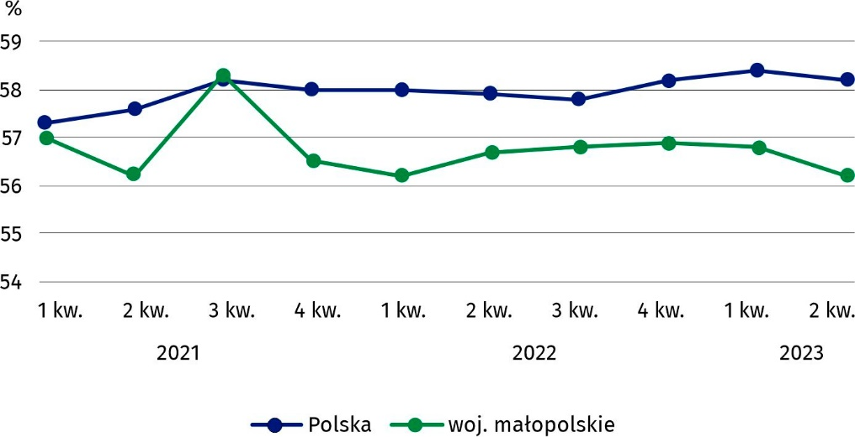
Większą aktywność zawodową notowano wśród mężczyzn, mieszkańców miast, osób w wieku 25–34 lata i z wykształceniem wyższym

Współczynnik aktywności zawodowej wyniósł w omawianym okresie 56,2%, co oznacza spadek o 0,5 p. proc. w ujęciu rocznym i 0,6 p. proc. w porównaniu z poprzednim kwartałem. Wśród mężczyzn wyniósł on 62,3% (o 11,7 p. proc. więcej niż u kobiet), a wśród mieszkańców miast – 61,3% (o 9,7 p. proc. więcej niż na wsi). Najwyższą wartość współczynnika aktywności zawodowej odnotowano w grupie wiekowej 25–34 lata (84,4%), a najniższą (24,2%) w grupie wiekowej 55–89 lat. Najwyższą wartość omawianego współczynnika zaobserwowano wśród osób z wykształceniem wyższym (79,9%), a najniższą u osób z wykształceniem gimnazjalnym i niższym (10,1%).

Pracujący
Liczba osób pracujących zmniejszyła się zarówno w ujęciu rocznym, jak i w odniesieniu do poprzedniego kwartału
Zbiorowość osób pracujących w wieku 15–89 lat liczyła 1442 tys. i zmniejszyła się o 14 tys. (o 1,0%) w ujęciu rocznym i o 17 tys. (o 1,2%) w porównaniu z poprzednim kwartałem. W drugim kwartale br. w grupie pracujących przeważali mężczyźni (771 tys., tj. 53,5% ogólnej liczby osób pracujących) oraz mieszkańcy miast (751 tys., tj. 52,1%). Osoby pracujące stanowiły 55,0% ogółu populacji w wieku 15–89 lat, co oznacza spadek w relacji zarówno do poprzedniego roku, jak i kwartału odpowiednio o 0,6 p. proc. i 0,7 p. proc.
Zarówno w relacji do poprzedniego roku, jak i kwartału, zmniejszyła się liczba pracujących mężczyzn (odpowiednio o 3,6% i 2,4%), natomiast wzrosła liczba pracujących kobiet (odpowiednio o 2,4% i 0,4%).
Liczba pracujących mieszkańców miast zwiększyła się zarówno w ujęciu rocznym, jak i w porównaniu z poprzednim kwartałem (odpowiednio o 2,7% i 1,3%), natomiast liczba pracujących mieszkańców wsi zmniejszyła się zarówno w relacji do poprzedniego roku (o 4,8%), jak i kwartału (o 3,9%).
Na 100 pracujących mężczyzn przypadało 63 niepracujących mężczyzn (57 przed rokiem), wśród kobiet wskaźnik ten wyniósł 103 (107 rok wcześniej). W miastach na 100 pracujących przypadało 66 niepracujących (przed rokiem 71), a na obszarach wiejskich 99 osób niepracujących (89 rok wcześniej).
Według grup zawodów, wśród osób pracujących, największą zbiorowość tworzyli specjaliści – 450 tys. osób, a najmniejszą rolnicy, ogrodnicy, leśnicy i rybacy – 47 tys. osób. Najwyższy przyrost liczby pracujących w ciągu roku odnotowano w grupie specjalistów (o 24,0%), a największy spadek wystąpił w grupie operatorów i monterów maszyn i urządzeń (o 22,3%). W relacji do poprzedniego kwartału najwyższy przyrost liczby pracujących zanotowano w grupie rolników, ogrodników, leśników i rybaków (o 23,7%), a największy spadek – wśród operatorów i monterów maszyn i urządzeń (o 21,0%).
Spośród ogółu pracujących, 1135 tys. (tj. 78,7%) stanowiły osoby, które w badanym tygodniu przepracowały 40 godzin i więcej, a ich liczba zwiększyła się w ujęciu rocznym o 1,2%, przy jednoczesnym spadku w stosunku do poprzedniego kwartału o 8,8%. W niepełnym wymiarze czasu pracy pracowało 245 tys. osób (tj. 17,0% ogólnej liczby osób pracujących), co oznacza spadek w ujęciu rocznym o 15 tys. (tj. 5,8%), a wzrost w stosunku do pierwszego kwartału br. o 84 tys. (tj. 52,2%). Pracujących, którzy posiadali pracę, ale w badanym tygodniu jej nie wykonywali było 61 tys., tj. więcej o 13 tys. (27,1%) niż w analogicznym okresie 2022 r. i o 8 tys. (15,1%) niż w poprzednim kwartale.

Wykres 3. Wskaźnik zatrudnienia
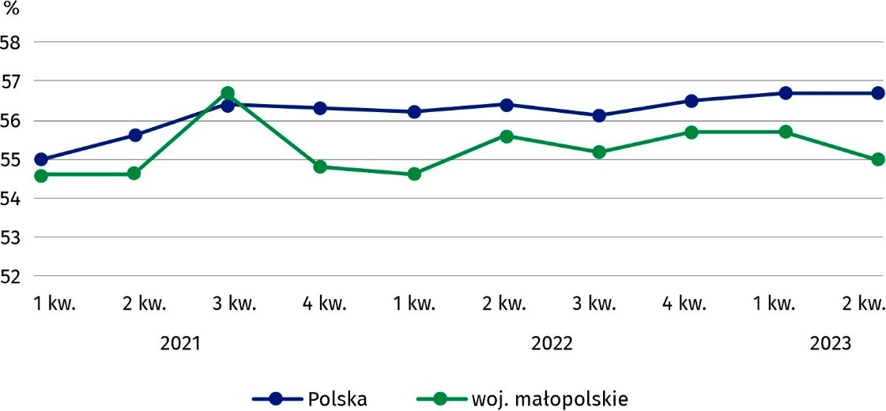
W omawianym kwartale wskaźnik zatrudnienia był niższy zarówno w ujęciu rocznym, jak i w odniesieniu do pierwszego kwartału br.
W omawianym okresie wskaźnik zatrudnienia, czyli udział pracujących w ogólnej liczbie ludności w wieku 15–89 lat wyniósł 55,0%, co oznacza spadek zarówno w odniesieniu do poprzedniego roku, jak i kwartału (o 0,6 p. proc. i 0,7 p. proc.). Wskaźnik zatrudnienia był wyższy wśród mężczyzn – 61,2% i mieszkańców miast – 60,2% (49,3% wśród kobiet i 50,3% wśród mieszkańców wsi). Najwyższy wskaźnik zatrudnienia odnotowano w grupie wiekowej 25–34 lata – 83,0% oraz u osób z wykształceniem wyższym – 78,9%.
W drugim kwartale br., podobnie jak w poprzednich kwartałach, zatrudnionych w sektorze prywatnym było ponad dwukrotnie więcej niż w sektorze publicznym. Z ogólnej liczby zatrudnionych (1166 tys. osób) 68,3% stanowili pracownicy sektora prywatnego (796 tys.) wobec 370 tys. osób (tj. 31,7%) zatrudnionych w sektorze publicznym. Pracę na czas nieokreślony (stałą) wykonywało 86,3% zatrudnionych, natomiast pracodawcy i pracujący na własny rachunek (tj. 272 tys. osób) stanowili 18,9% ogólnej liczby pracujących.

Bezrobotni
Liczba osób bezrobotnych zwiększyła się w ujęciu rocznym o 17,9%
W drugim kwartale 2023 r. zwiększyła się populacja osób bezrobotnych w wieku 15–74 lata. Bezrobotni, których było 33 tys., stanowili 2,2% ogółu osób aktywnych zawodowo. Przyrost liczby osób bezrobotnych był wyższy w ujęciu rocznym o 5 tys. (tj. 17,9%), a w odniesieniu do poprzedniego kwartału o 3 tys. osób (tj. 10,0%).
Wśród bezrobotnych przeważały kobiety oraz mieszkańcy wsi – po 57,6% ogółu osób bezrobotnych. Wzrost w porównaniu z drugim kwartałem 2022 r. dotyczył zarówno bezrobotnych kobiet (o 18,8%), jak i mężczyzn (o 16,7%). Wzrosła również liczba bezrobotnych mieszkańców wsi (o 35,7%), a liczba bezrobotnych w miastach nie zmieniła się.
Największy odsetek bezrobotnych notowano w grupie 15–24 lata oraz wśród osób z wykształceniem policealnym i średnim zawodowym (po 33,3% ogólnej liczby bezrobotnych).

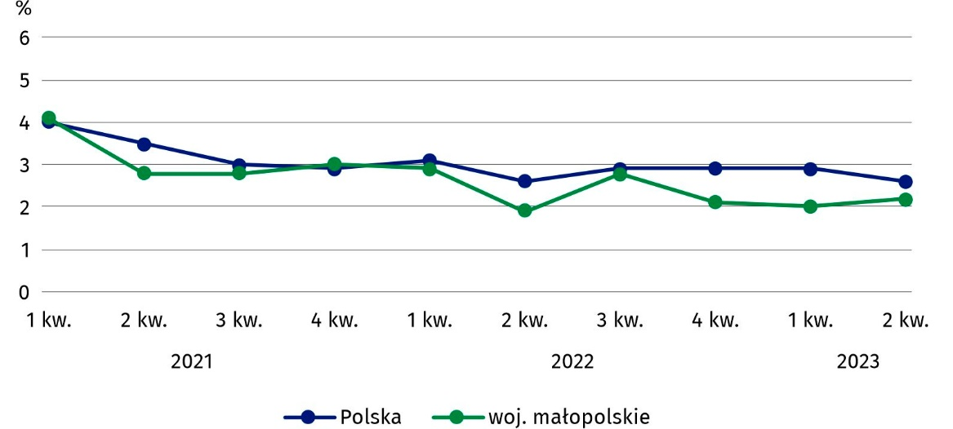
Wykres 4. Stopa bezrobocia
Stopa bezrobocia w województwie małopolskim wyniosła 2,2% i była niższa od krajowej o 0,4 p. proc. W drugim kwartale br. niższą stopę bezrobocia niż województwo małopolskie miały cztery województwa (wielkopolskie – 1,5%, lubuskie – 1,8%, warmińsko-mazurskie – 2,0%, i dolnośląskie – 2,1%). Najwyższą wartość tego wskaźnika (4,0%) zanotowano w województwach lubelskim i świętokrzyskim.
Spośród bezrobotnych, podobnie jak rok wcześniej, najliczniejszą grupę (39,4%) stanowiły osoby, które straciły pracę. Odsetek bezrobotnych podejmujących pracę po raz pierwszy wyniósł 18,2%, a powracających do pracy po przerwie – 30,3%.
Wydłużył się przeciętny czas poszukiwania pracy przez osoby bezrobotne do 9,1 miesiąca

Przeciętny czas poszukiwania pracy przez osoby bezrobotne wyniósł 9,1 miesiąca i wydłużył się w stosunku do poprzedniego roku o 0,1 miesiąca, a w relacji do poprzedniego kwartału o 3,9 miesiąca. W drugim kwartale krócej pracy poszukiwali mężczyźni (9,0 miesięcy) i mieszkańcy wsi (8,5 miesiąca), a dłużej kobiety (9,2 miesiąca) i mieszkańcy miast (9,7 miesiąca).

Bierni zawodowo
Grupa osób biernych zawodowo w omawianym kwartale liczyła 1147 tys. osób i stanowiła 43,8% ogólnej liczby ludności w wieku 15–89 lat (43,3% rok wcześniej). Omawiana populacja zwiększyła się zarówno w ujęciu rocznym (o 1,1%), jak i w porównaniu z poprzednim kwartałem (o 1,3%). Wśród osób biernych zawodowo, podobnie jak przed rokiem i w poprzednim kwartale, przeważały kobiety (58,6%) oraz mieszkańcy wsi (57,9%).
W populacji biernych zawodowo dominowały osoby w grupie wiekowej 55–89 lat, których w analizowanym okresie było 697 tys., tj. 60,8%. Osoby w wieku produkcyjnym (435 tys.) stanowiły 37,9% ogółu badanej zbiorowości. Najwięcej biernych zawodowo było w grupie osób z wykształceniem gimnazjalnym, podstawowym, niepełnym podstawowym i bez wykształcenia szkolnego (26,9%).
Zbiorowość osób biernych zawodowo w wieku 15–74 lata, według badania BAEL w drugim kwartale 2023 r. liczyła 957 tys. Liczba biernych zawodowo wzrosła w stosunku do ubiegłego roku o 16 tys. osób (tj. 1,7%), a w porównaniu z poprzednim kwartałem o 37 tys. (tj. 4,0%). Osoby, które nie poszukiwały pracy stanowiły 99,7% (954 tys.) badanej zbiorowości. W analogicznym okresie poprzedniego roku takich osób było o 18 tys. mniej (1,9%), a w poprzednim kwartale o 37 tys. (tj. 4,0%) mniej. Blisko połowa (tj. 45,4%) omawianej grupy nie poszukiwała pracy z uwagi na pobieraną emeryturę. Najmniejszy odsetek (0,1%) stanowiły osoby zniechęcone bezskutecznością poszukiwań pracy.

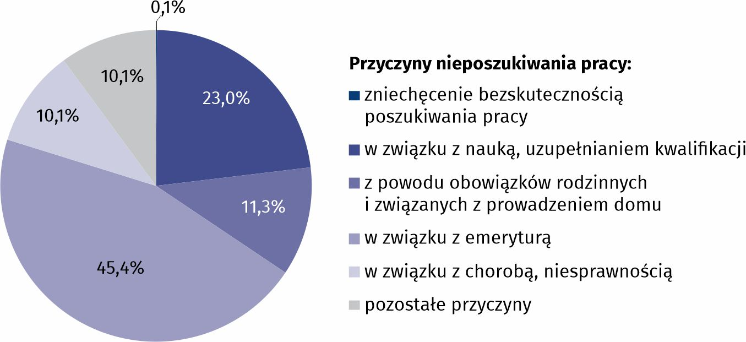
Wykres 5. Struktura biernych zawodowo nieposzukujących pracy według przyczyn w 2 kwartale 2023 r.
WYSZCZEGÓLNIENIE  a – 2 kwartał 2022 r.  b – 1 kwartał 2023 r.  c – 2 kwartał 2023 r. |  | Ogółem | Aktywni zawodowo |  |  | Bierni zawo-dowo | Współ-czynnik aktyw-ności zawo-dowej | Wskaźnik zatrudnienia | Stopa bezro-bocia
 |  | Ogółem | razem | pracujący | bezro-botni¹
 |  | w tysiącach |  |  |  |  | w %
OGÓŁEM | a | 2618 | 1484 | 1456 | 28 | 1134 | 56,7 | 55,6 | 1,9
OGÓŁEM | b | 2621 | 1489 | 1459 | 30 | 1132 | 56,8 | 55,7 | 2,0
OGÓŁEM | c | 2621 | 1474 | 1442 | 33 | 1147 | 56,2 | 55,0 | 2,2
Mężczyźni | a | 1259 | 812 | 800 | 12 | 446 | 64,5 | 63,5 | 1,5
Mężczyźni | b | 1260 | 812 | 790 | 21 | 448 | 64,4 | 62,7 | 2,6
Mężczyźni | c | 1260 | 785 | 771 | 14 | 475 | 62,3 | 61,2 | 1,8
Kobiety | a | 1360 | 671 | 655 | 16 | 688 | 49,3 | 48,2 | 2,4
Kobiety | b | 1361 | 677 | 668 | . | 684 | 49,7 | 49,1 | 1,3
Kobiety | c | 1361 | 689 | 671 | 19 | 672 | 50,6 | 49,3 | 2,8
Miasta | a | 1249 | 745 | 731 | 14 | 504 | 59,6 | 58,5 | 1,9
Miasta | b | 1248 | 754 | 741 | 14 | 494 | 60,4 | 59,4 | 1,9
Miasta | c | 1248 | 765 | 751 | 14 | 483 | 61,3 | 60,2 | 1,8
Wieś | a | 1369 | 739 | 725 | 14 | 630 | 54,0 | 53,0 | 1,9
Wieś | b | 1373 | 734 | 718 | 17 | 639 | 53,5 | 52,3 | 2,3
Wieś | c | 1373 | 709 | 690 | 19 | 664 | 51,6 | 50,3 | 2,7
Według wieku:
15–24 lata | a | 309 | 83 | 76 | . | 226 | 26,9 | 24,6 | 8,4
15–24 lata | b | 309 | 91 | 83 | . | 217 | 29,4 | 26,9 | 8,8
15–24 lata | c | 309 | 90 | 80 | 11 | 218 | 29,1 | 25,9 | 12,2
25–34 | a | 412 | 346 | 339 | . | 66 | 84,0 | 82,3 | 2,0
25–34 | b | 423 | 358 | 344 | 13 | 65 | 84,6 | 81,3 | 3,6
25–34 | c | 405 | 342 | 336 | . | 63 | 84,4 | 83,0 | 1,8

Tablica 1. Aktywność ekonomiczna ludności w wieku 15–89 lat
1 W wieku 15–74 lata.

Tablica 1. Aktywność ekonomiczna ludności w wieku 15–89 lat (dok.)
1 W wieku 15–74 lata. 2 Mężczyźni w wieku 18–64 lata, kobiety w wieku 18–59 lat.
WYSZCZEGÓLNIENIE  a – 2 kwartał 2022 r.  b – 1 kwartał 2023 r.  c – 2 kwartał 2023 r. |  | Ogółem | Aktywni zawodowo |  |  | Bierni zawo-dowo | Współ-czynnik aktyw-ności zawo-dowej | Wskaź-nik zatrudnienia | Stopa bezro-bocia
 |  | Ogółem | razem | pracu-jący | bezro-botni¹
 |  | w tysiącach |  |  |  |  | w %
Według wieku (dok.)
35–44 | a | 525 | 459 | 457 | . | 65 | 87,4 | 87,0 | 0,7
35–44 | b | 507 | 439 | 432 | . | 68 | 86,6 | 85,2 | 1,6
35–44 | c | 525 | 440 | 432 | . | 84 | 83,8 | 82,3 | 1,8
45–54 | a | 448 | 364 | 356 | . | 85 | 81,3 | 79,5 | 2,2
45–54 | b | 433 | 358 | 357 | . | 75 | 82,7 | 82,4 | 0,3
45–54 | c | 463 | 379 | 372 | . | 84 | 81,9 | 80,3 | 1,8
55–89 lat | a | 924 | 232 | 228 | . | 693 | 25,1 | 24,7 | 1,3
55–89 lat | b | 950 | 243 | 242 | . | 707 | 25,6 | 25,5 | 0,4
55–89 lat | c | 920 | 223 | 221 | . | 697 | 24,2 | 24,0 | 0,9
Wiek produkcyjny² | a | 1861 | 1424 | 1397 | 27 | 436 | 76,5 | 75,1 | 1,9
Wiek produkcyjny² | b | 1856 | 1428 | 1398 | 30 | 427 | 76,9 | 75,3 | 2,1
Wiek produkcyjny² | c | 1846 | 1411 | 1379 | 32 | 435 | 76,4 | 74,7 | 2,3
Według poziomu wykształcenia:
Wyższe | a | 720 | 587 | 578 | . | 133 | 81,5 | 80,3 | 1,4
Wyższe | b | 778 | 636 | 630 | . | 142 | 81,7 | 81,0 | 0,9
Wyższe | c | 790 | 631 | 623 | . | 159 | 79,9 | 78,9 | 1,1
Policealne i średnie zawodowe | a | 667 | 398 | 393 | . | 268 | 59,7 | 58,9 | 1,5
Policealne i średnie zawodowe | b | 604 | 349 | 343 | . | 255 | 57,8 | 56,8 | 1,7
Policealne i średnie zawodowe | c | 615 | 344 | 334 | 11 | 271 | 55,9 | 54,3 | 3,2
Średnie  ogólnokształcące | a | 200 | 105 | 99 | . | 95 | 52,5 | 49,5 | 4,8
Średnie  ogólnokształcące | b | 270 | 146 | 139 | . | 124 | 54,1 | 51,5 | 4,8
Średnie  ogólnokształcące | c | 285 | 160 | 158 | . | 125 | 56,1 | 55,4 | 1,9
Zasadnicze zawodowe | a | 653 | 352 | 345 | . | 301 | 53,9 | 52,8 | 2,3
Zasadnicze zawodowe | b | 599 | 320 | 310 | . | 279 | 53,4 | 51,8 | 2,8
Zasadnicze zawodowe | c | 587 | 303 | 298 | . | 283 | 51,6 | 50,8 | 2,0
Gimnazjalne i niższe | a | 379 | 42 | 41 | . | 337 | 11,1 | 10,8 | 2,4
Gimnazjalne i niższe | b | 370 | 38 | 36 | . | 332 | 10,3 | 9,7 | 7,9
Gimnazjalne i niższe | c | 345 | 35 | 29 | . | 309 | 10,1 | 8,4 | 17,1
Uwaga. Sumy niektórych danych mogą być różne od wielkości „ogółem”. Wynika to z zaokrągleń dokonywanych przy uogólnianiu wyników badania. W przypadku, gdy liczby po uogólnieniu wyników z próby wynoszą poniżej 10 tys., zostały zastąpione znakiem kropki („.”). Oznacza to, że konkretna wartość nie może być udostępniona ze względu na wysoki losowy błąd próby.
W przypadku cytowania danych Głównego Urzędu Statystycznego prosimy o zamieszczenie informacji: „Źródło danych GUS”, a w przypadku publikowania obliczeń dokonanych na danych opublikowanych przez GUS prosimy o zamieszczenie informacji: „Opracowanie własne na podstawie danych GUS”.

Opracowanie merytoryczne:  Urząd Statystyczny w Krakowie  Dyrektor Agnieszka Szlubowska  Tel: 12 420 40 50 |  | Rozpowszechnianie:  Informatorium statystyczne  Tel: 12 361 01 51
  krakow.stat.gov.pl |   @Krakow_STAT |  |   @uskrk
Powiązane opracowania
Zeszyt metodologiczny. Badanie Aktywności Ekonomicznej Ludności
Aktywność ekonomiczna ludności Polski – publikacja kwartalna
Pracujący, bezrobotni i bierni zawodowo (wyniki wstępne BAEL) – 2 kwartał 2023 roku
Temat dostępny w bazach danych
Dziedzinowe Bazy Wiedzy – Rynek pracy
Strateg → Obszary tematyczne → Rynek pracy
Bank Danych Lokalnych → Rynek pracy
Ważniejsze pojęcia dostępne w słowniku
Czas pracy według BAEL
Pracujący według BAEL
Bezrobotni według BAEL
Ludność aktywna zawodowo według BAEL

